**ex.3) 셸 스크립트 활용 실습**

20201085 김민주

ex0

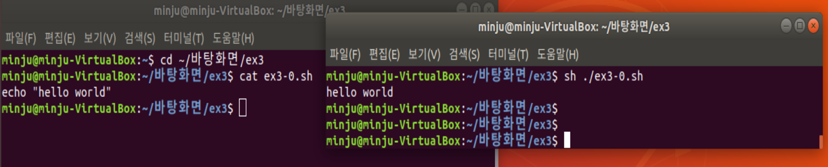

echo "hello world"

ex1

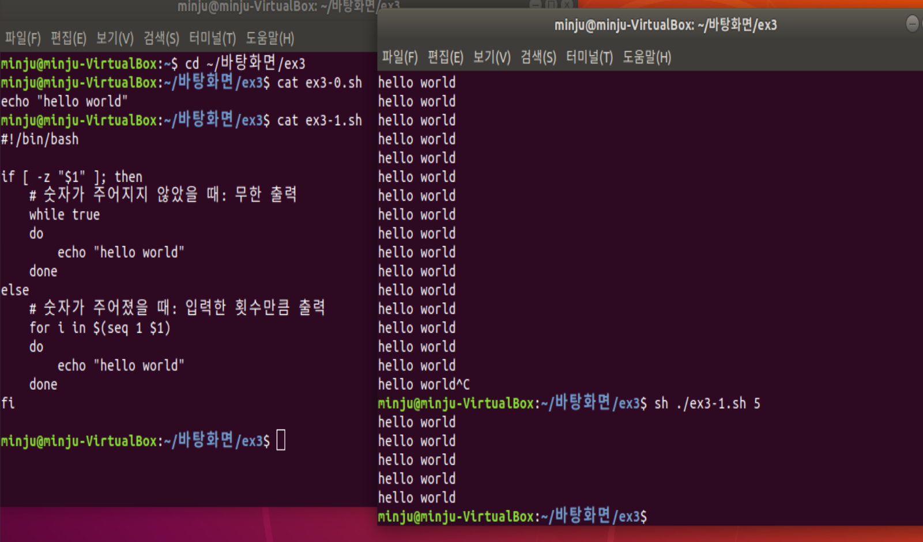

#!/bin/bash

if [ -z "$1" ]; then

# 숫자가 주어지지 않았을 때: 무한 출력

while true

do

echo "hello world"

done

else

# 숫자가 주어졌을 때: 입력한 횟수만큼 출력

for i in $(seq 1 $1)

do

echo "hello world"

done

fi

ex2

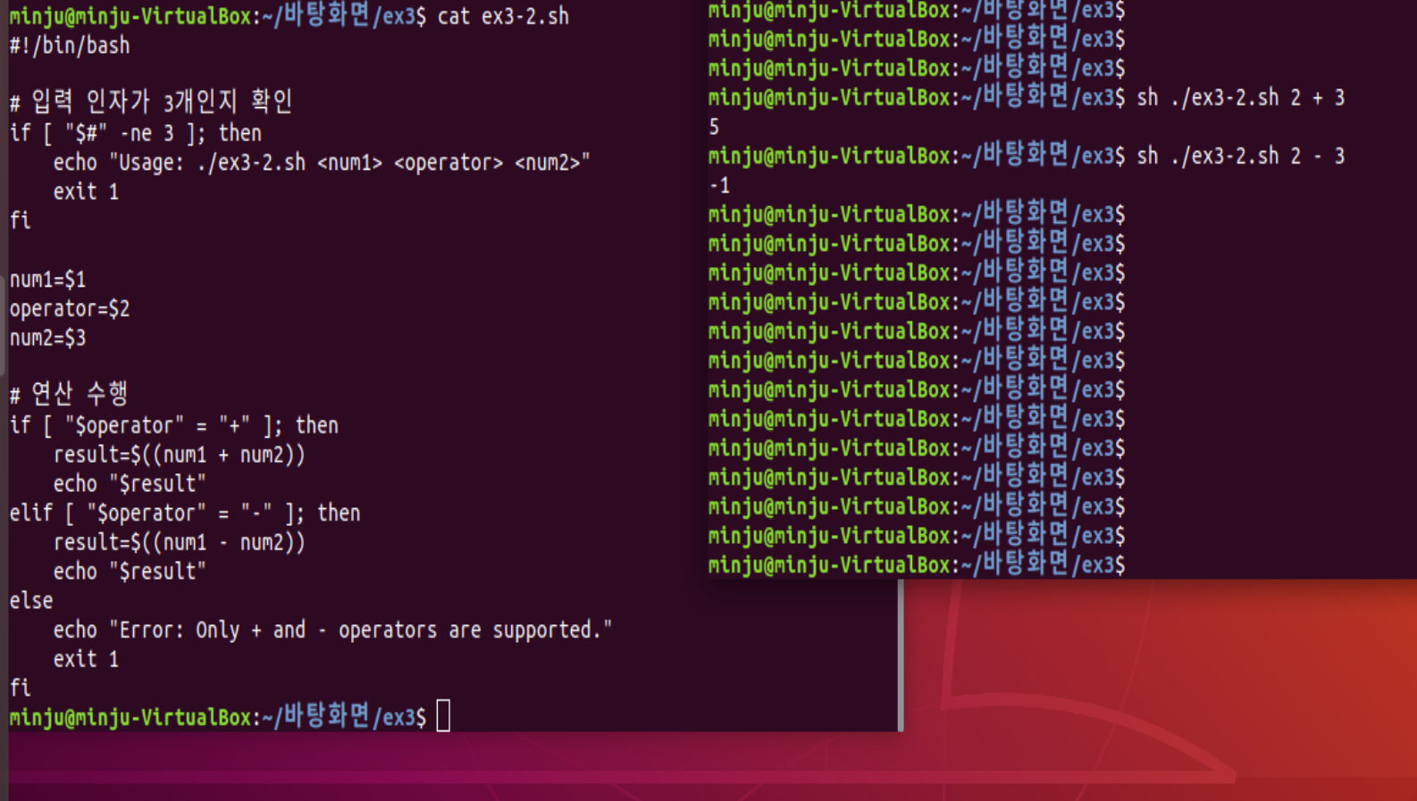

# 입력 인자가 3개인지 확인

if [ "$#" -ne 3 ]; then

echo "Usage: ./ex3-2.sh <num1> <operator> <num2>"

exit 1

fi

num1=$1

operator=$2

num2=$3

# 연산 수행

if [ "$operator" = "+" ]; then

result=$((num1 + num2))

echo "$result"

elif [ "$operator" = "-" ]; then

result=$((num1 - num2))

echo "$result"

else

echo "Error: Only + and - operators are supported."

exit 1

fi

ex3

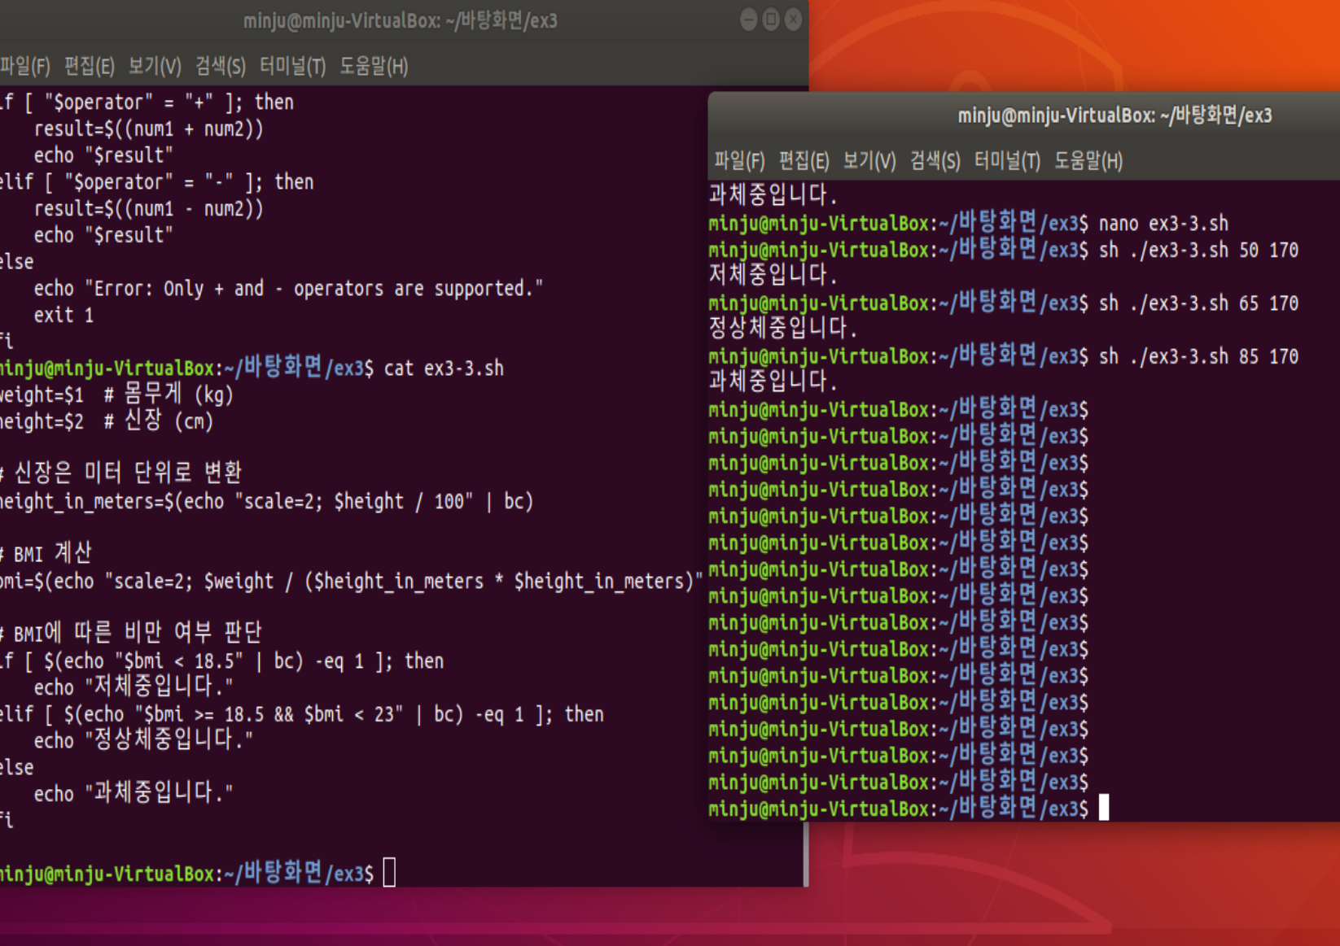

weight=$1 # 몸무게 (kg)

height=$2 # 신장 (cm)

# 신장은 미터 단위로 변환

height_in_meters=$(echo "scale=2; $height / 100" | bc)

# BMI 계산

bmi=$(echo "scale=2; $weight / ($height_in_meters * $height_in_meters)" | bc)

# BMI에 따른 비만 여부 판단

if [ $(echo "$bmi < 18.5" | bc) -eq 1 ]; then

echo "저체중입니다."

elif [ $(echo "$bmi >= 18.5 && $bmi < 23" | bc) -eq 1 ]; then

echo "정상체중입니다."

else

echo "과체중입니다."

fi

ex 4

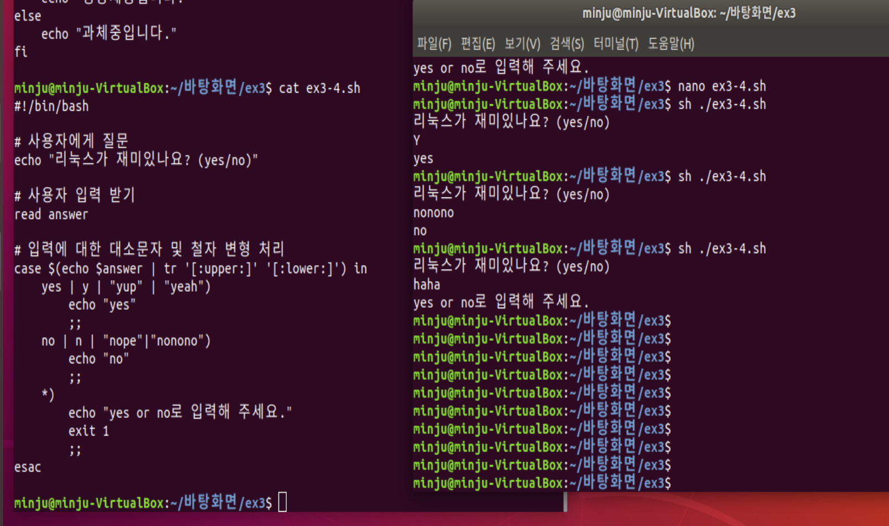

#!/bin/bash

# 사용자에게 질문

echo "리눅스가 재미있나요? (yes/no)"

# 사용자 입력 받기

read answer

# 입력에 대한 대소문자 및 철자 변형 처리

case $(echo $answer | tr '[:upper:]' '[:lower:]') in

yes | y | "yup" | "yeah")

echo "yes"

;;

no | n | "nope"|"nonono")

echo "no"

;;

*)

echo "yes or no로 입력해 주세요."

exit 1

;;

esac

ex5

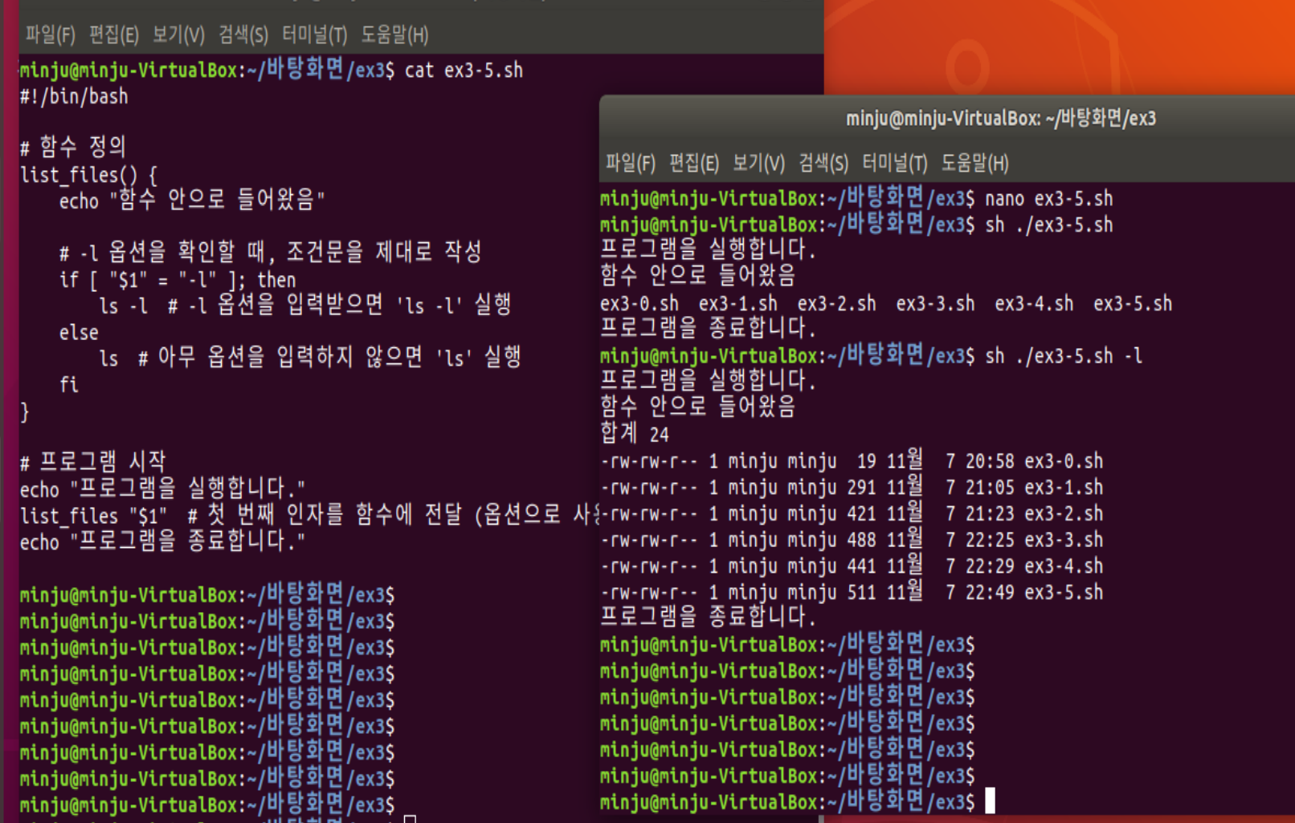

#!/bin/bash

# 함수 정의

list_files() {

echo "함수 안으로 들어왔음"

# -l 옵션을 확인할 때, 조건문을 제대로 작성

if [ "$1" = "-l" ]; then

ls -l # -l 옵션을 입력받으면 'ls -l' 실행

else

ls # 아무 옵션을 입력하지 않으면 'ls' 실행

fi

}

# 프로그램 시작

echo "프로그램을 실행합니다."

list_files "$1" # 첫 번째 인자를 함수에 전달 (옵션으로 사용)

echo "프로그램을 종료합니다."

ex6

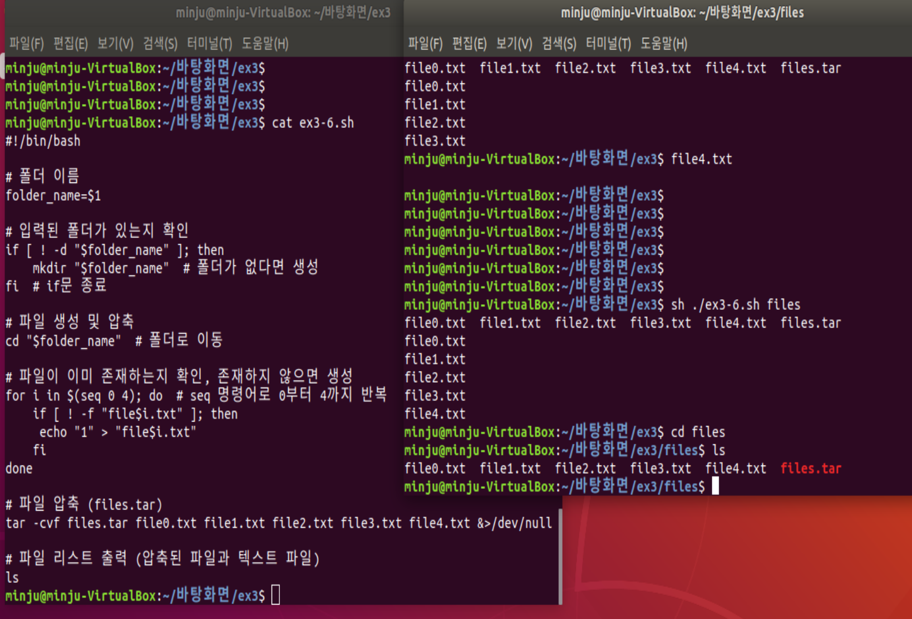

#!/bin/bash

# 폴더 이름

folder_name=$1

# 입력된 폴더가 있는지 확인

if [ ! -d "$folder_name" ]; then

mkdir "$folder_name" # 폴더가 없다면 생성

fi # if문 종료

# 파일 생성 및 압축

cd "$folder_name" # 폴더로 이동

# 파일이 이미 존재하는지 확인, 존재하지 않으면 생성

for i in $(seq 0 4); do # seq 명령어로 0부터 4까지 반복

if [ ! -f "file$i.txt" ]; then

echo "1" > "file$i.txt"

fi

done

# 파일 압축 (files.tar)

tar -cvf files.tar file0.txt file1.txt file2.txt file3.txt file4.txt &>/dev/null

# 파일 리스트 출력 (압축된 파일과 텍스트 파일)

ls

ex7

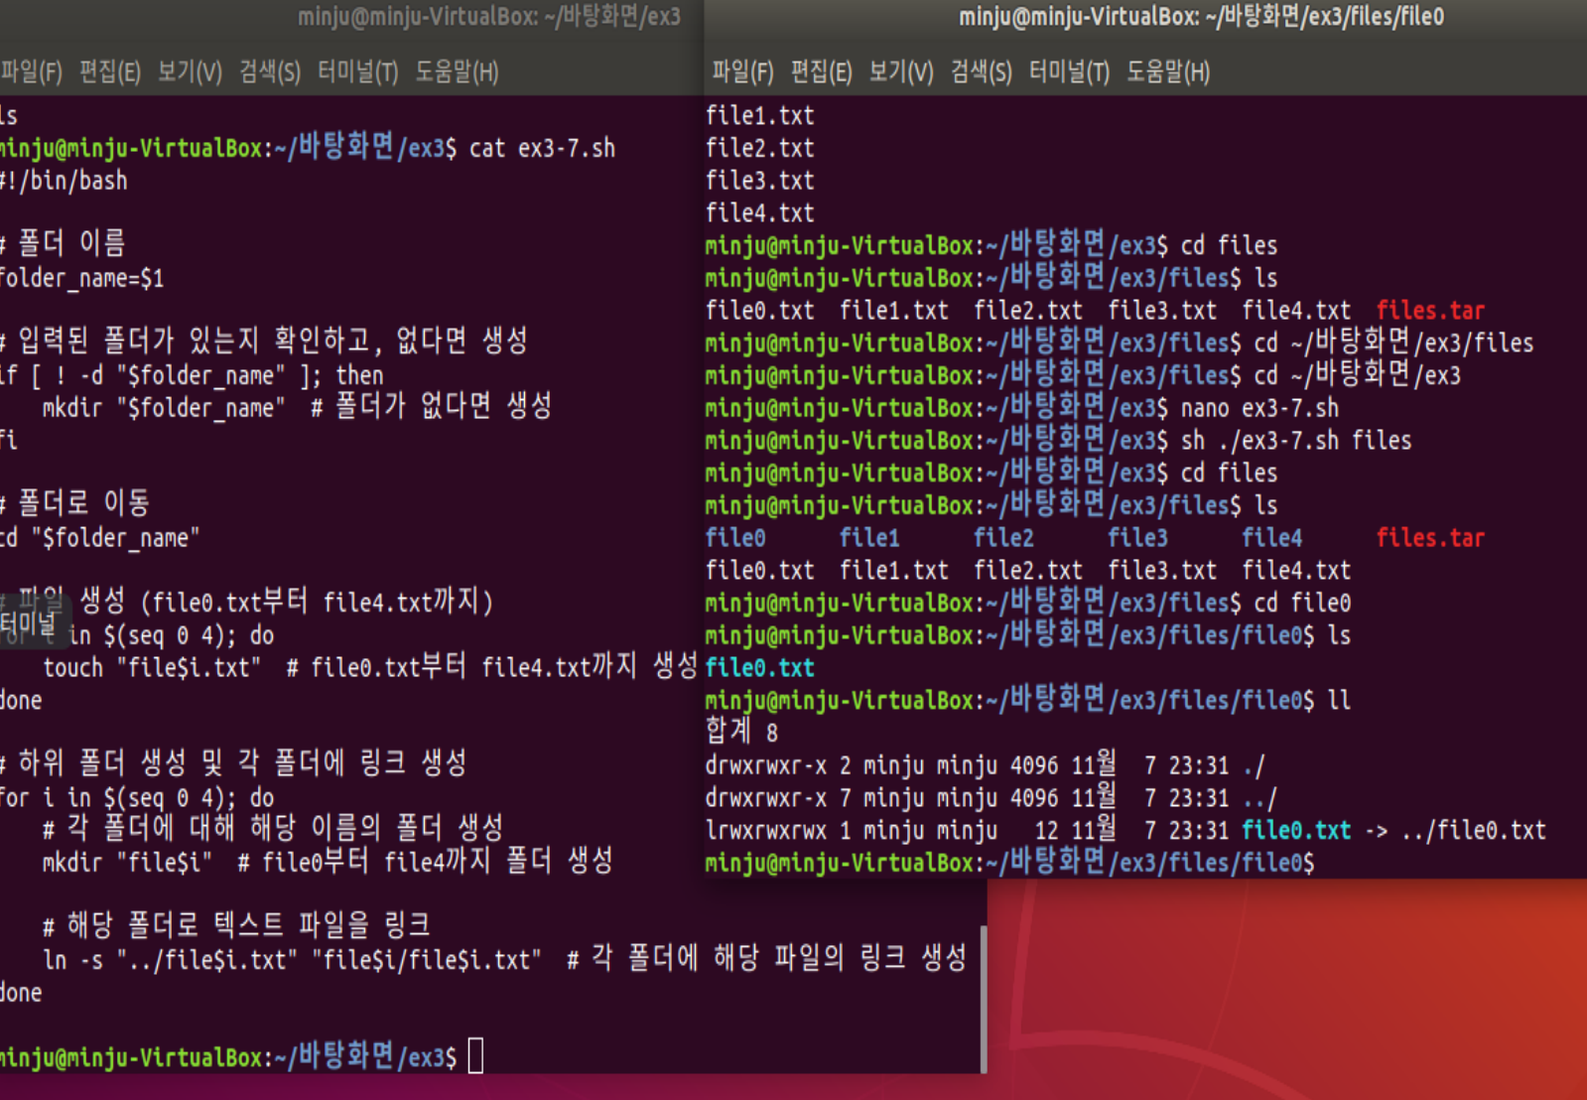

#!/bin/bash

# 폴더 이름

folder_name=$1

# 입력된 폴더가 있는지 확인하고, 없다면 생성

if [ ! -d "$folder_name" ]; then

mkdir "$folder_name" # 폴더가 없다면 생성

fi

# 폴더로 이동

cd "$folder_name"

# 파일 생성 (file0.txt부터 file4.txt까지)

for i in $(seq 0 4); do

touch "file$i.txt" # file0.txt부터 file4.txt까지 생성

done

# 하위 폴더 생성 및 각 폴더에 링크 생성

for i in $(seq 0 4); do

# 각 폴더에 대해 해당 이름의 폴더 생성

mkdir "file$i" # file0부터 file4까지 폴더 생성

# 해당 폴더로 텍스트 파일을 링크

ln -s "../file$i.txt" "file$i/file$i.txt" # 각 폴더에 해당 파일의 링크 생성

done

ex8

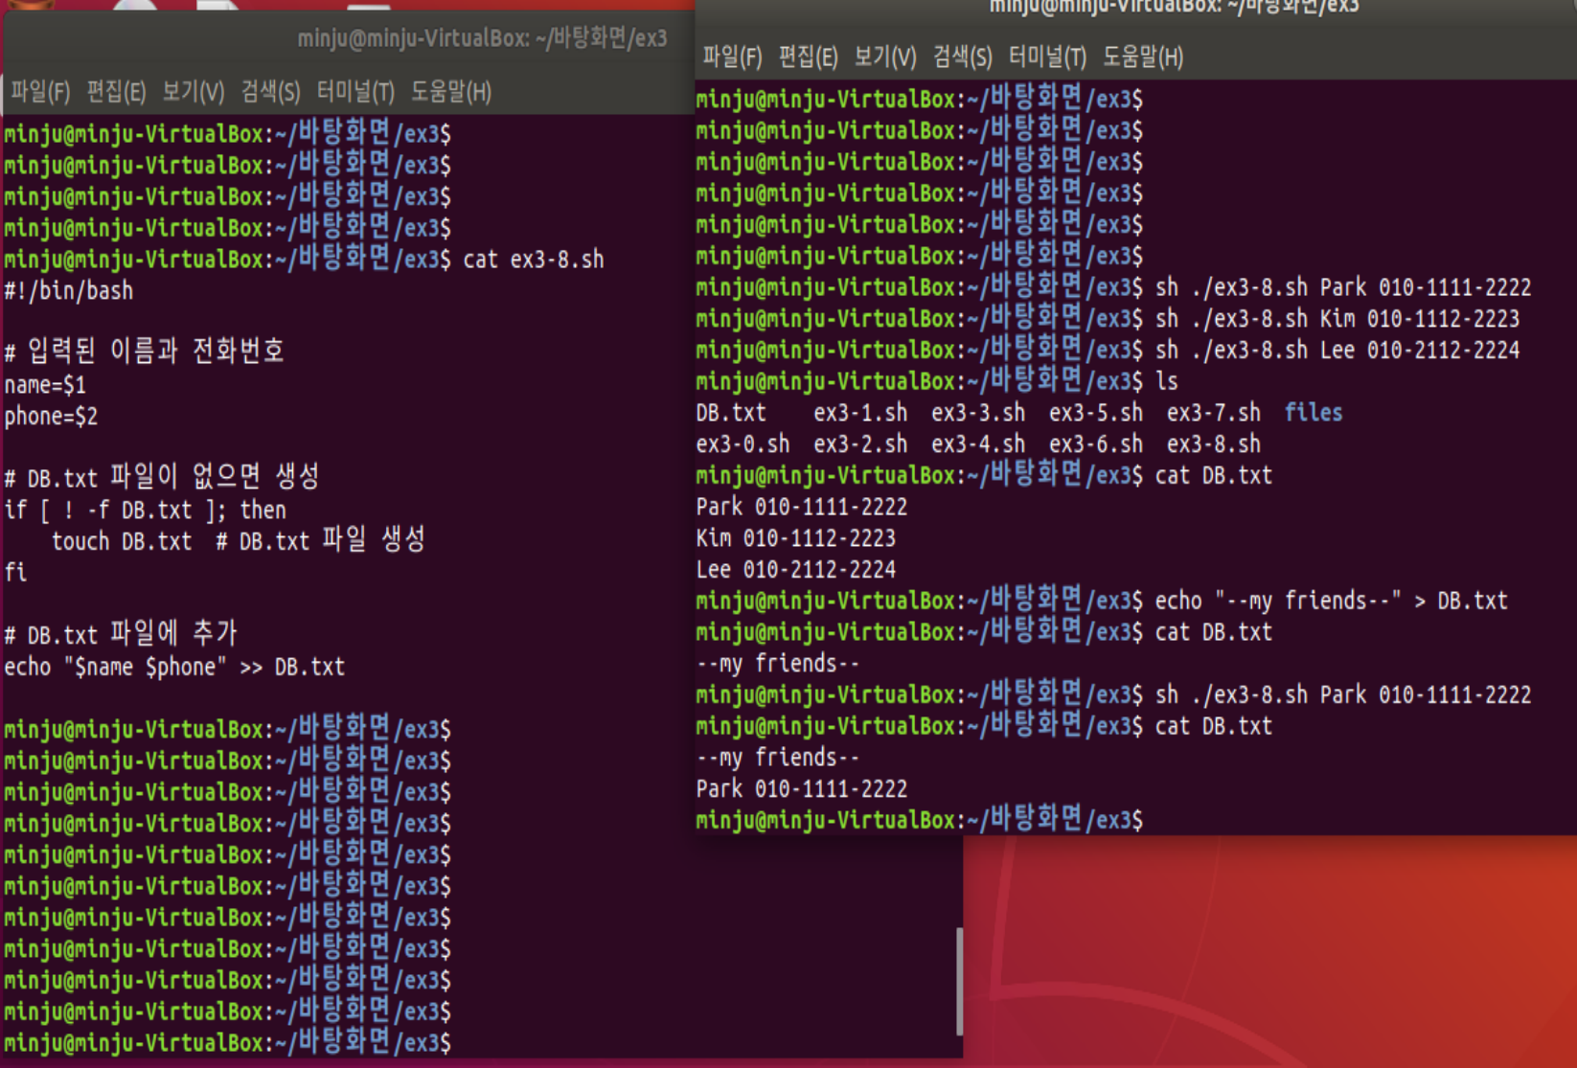

#!/bin/bash

# 입력된 이름과 전화번호

name=$1

phone=$2

# DB.txt 파일이 없으면 생성

if [ ! -f DB.txt ]; then

touch DB.txt # DB.txt 파일 생성

fi

# DB.txt 파일에 추가

echo "$name $phone" >> DB.txt

ex9

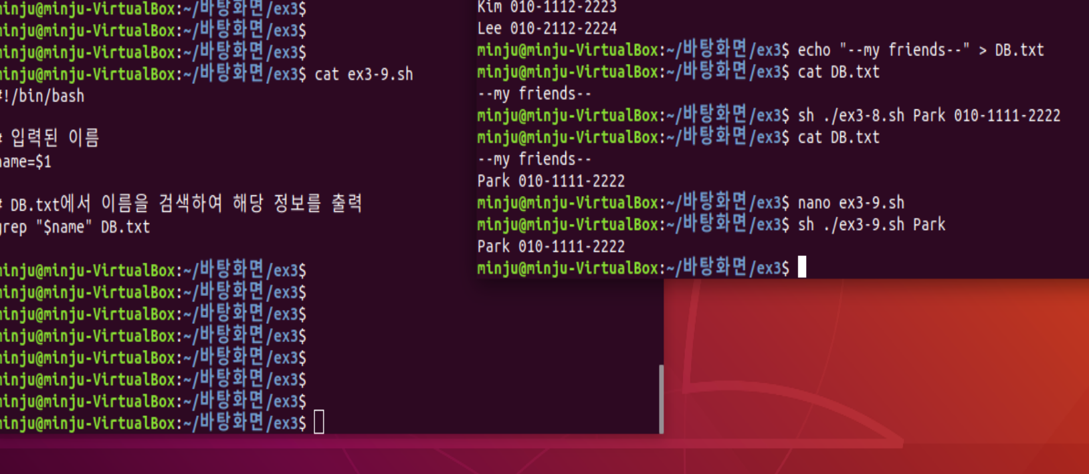

#!/bin/bash

# 입력된 이름

name=$1

# DB.txt에서 이름을 검색하여 해당 정보를 출력

grep "$name" DB.txt